**INSTALACIÓN DEL DRIVER DE LA IMPRESORA**

Para poder ejecutar el programa es necesario descargar el driver de la impresora. Para eso lo descargaremos de la siguiente página [*https://www.zebra.com/gb/en/support-downloads/printers/card/zc300.html?downloadId=a6d7e744-c3a4-4392-ac7c-8ae14b30d29d*](https://www.zebra.com/gb/en/support-downloads/printers/card/zc300.html?downloadId=a6d7e744-c3a4-4392-ac7c-8ae14b30d29d)

*Descargaremos el más adecuado dependiendo de nuestro sistema operativo.*

**INSTALACIÓN EN WINDOWS**

Si se descargará en un entorno Windows, se recomienda seguir los siguientes pasos:

1. Interfaz de usuario gráfica, Texto, Aplicación

   Descripción generada automáticamenteDescargar la versión para Windows.
2. Interfaz de usuario gráfica, Aplicación

   Descripción generada automáticamenteUna vez descargador se ejecutará como administrador, para así se inicialice el *asistente de instalación* del controlador ZC. Haga clic en ***Next*** para continuar.
3. Se recomienda **Install USB printer drivers**.

Para *Install Ethernet printer drivers*, consulte el artículo: <https://supportcommunity.zebra.com/s/article/Assigning-DHCP-or-Static-IP-on-ZC-Series-Printers?language=en_US>

1. Interfaz de usuario gráfica, Texto, Aplicación

   Descripción generada automáticamenteAsegúrese de que la impresora ZC300 esté apagada y conectada al sistema Windows, y que el estado muestre como *Ready*. Haga clic en ***OK*** para continuar.
2. Interfaz de usuario gráfica, Texto

   Descripción generada automáticamentePor favor, lea y acepte los términos del acuerdo de licencia para continuar.
3. Interfaz de usuario gráfica

   Descripción generada automáticamenteIngrese el *nombre del usuario* y el *nombre de la empresa*. Una vez hecho esto, haga clic en el botón de ***Next*** para continuar.
4. Interfaz de usuario gráfica, Aplicación

   Descripción generada automáticamenteA continuación, se muestra el directorio predeterminado de la impresora de tarjetas ZC. También puede cambiar a un directorio diferente si lo desea.
5. Interfaz de usuario gráfica

   Descripción generada automáticamenteHaga clic en ***Install*** para iniciar la instalación.
6. Interfaz de usuario gráfica, Aplicación

   Descripción generada automáticamenteLa instalación del controlador de Windows ZC300 estará en curso.

1. Interfaz de usuario gráfica, Aplicación

   Descripción generada automáticamenteAsegúrese de que la impresora esté encendida y conectada por USB al sistema.
2. 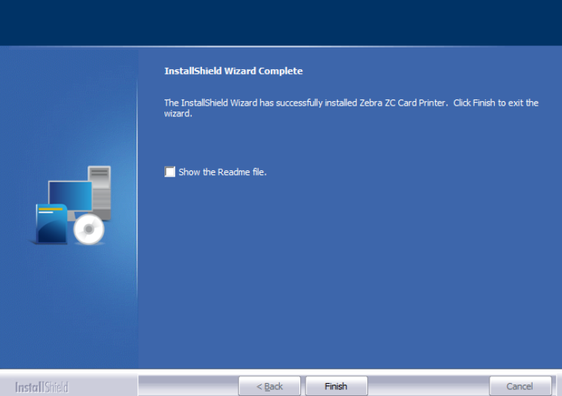Haga clic en ***Finish*** para completar la instalación del controlador de Windows ZC300.

**CONFIGURACIÓN DE LA IP DE LA IMPRESORA**

1. Conectaremos la impresora por puerto USB a una computadora que este conectada en la misma red que nuestra impresora y que nuestro Sistema Operativo, en el cual se encuentra alojado el proyecto Java.
2. Ingresaremos a Panel de Control > Dispositivos e Impresoras

Nos deberá aparecer nuestra impresora conectada por USB

1. Daremos click derecho y seleccionaremos “Preferencias de impresión”.

Esto nos abrirá el panel de configuración de nuestra impresora.

1. Seleccionaremos **ADVANCED** y ahora nos mostrará esta ventana

1. Interfaz de usuario gráfica, Texto, Aplicación

   Descripción generada automáticamenteAhora iremos a la pestaña de **Connectivity > Wired Network**. Aquí es donde asignaremos la IP que tendrá nuestra impresora. Es importante tener en **OFF** la parte de **Use DHCP** para poder asignar los valores correspondientes a nuestra red.

Listo tu impresora está lista para que pueda ser detectada por medio de su IP

**ARCHIVOS NECESARIOS**

En la carpeta raíz se encontrará la carpeta **lib**, la cual contiene todas las librerías necesarias para la correcta operación del programa con la impresora ZC300. Estas librerías incluyen archivos esenciales que facilitan la comunicación entre el software y el hardware de la impresora, permitiendo el manejo adecuado de los comandos de impresión, configuración y procesamiento de los datos de las tarjetas.

***Si se desea hacer la conexión con la impresora por medio de puerto USB es importante leer lo siguiente:***

******El archivo con extensión **.dll** es esencial para establecer la conexión entre el programa y la impresora ZC300 a través del puerto USB. Este archivo contiene funciones y procedimientos que permiten que el software reconozca la impresora y se comunique con ella, gestionando la transferencia de datos y comandos de impresión.

Ambos deberán permanecer en la carpeta raíz para el correcto funcionamiento del programa.